查看了论文《音乐情感识别研究进展》，阅读了代码，确定了大致应该使用的数据集合，排除了三个不能用的代码，还剩两个代码所用原理分别是tensorflow（通过不同的情感模型产生不同的音乐，MIDI文件进行训练，利用youtube的接口来进行测试）、随机森林，阅读完代码后进行测试

<https://github.com/amrittb/orchestrate-ai>

https://github.com/vagisha-nidhi/MusicEmotionRecog

数据集：MIR-1K for MIREX

华中理工大学 用来做音乐识别技术与实现的数据集

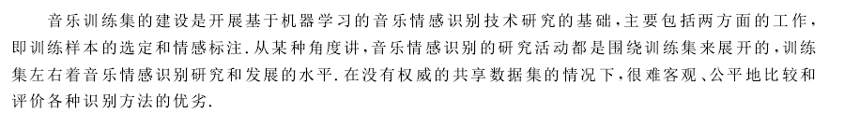

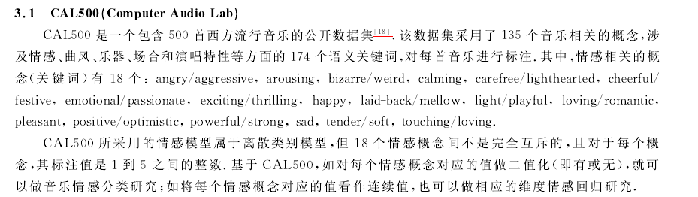

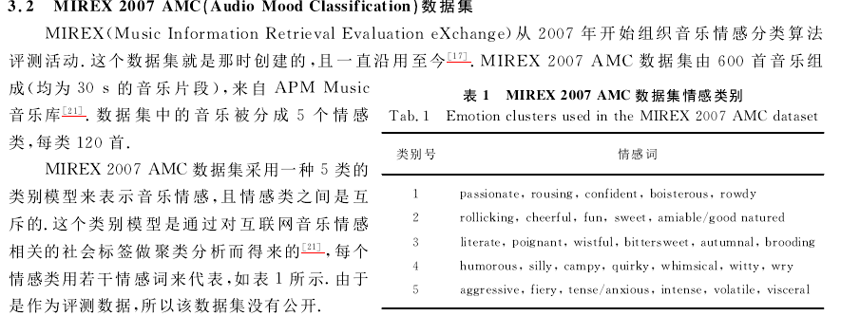

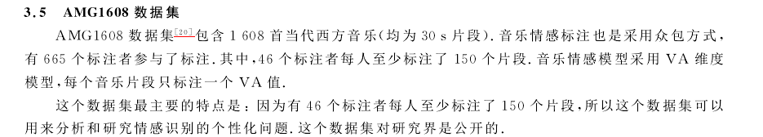

机器学习相关：

